Lidl Polska zachęca do powiedzenia TAK! roślinnym produktom
Jak wynika z badania SW Research dla Fundacji ProVeg, już połowa Polaków deklaruje, że ograniczyła w swoim menu ilość spożywanych produktów pochodzenia zwierzęcego. Lidl Polska nie tylko sukcesywnie poszerza ofertę dla wegan i wegetarian, ale też prowadzi akcję „Powiedz TAK! roślinnym produktom”, w ramach której zachęca klientów do urozmaicenia diety o produkty bezmięsne. Od poniedziałku 18 lipca w ofercie pojawi się wiele superokazji i nowości, w tym produkty marki VEMONDO: hummus, wegańskie tortelloni i krem owsiany. Na ich upolowanie klienci będą mieli czas do środy 20 lipca.
Już od dłuższego czasu w sklepach sieci Lidl Polska klienci mogą szukać swoich ulubionych produktów wegańskich i wegetariańskich w specjalnej Vege Strefie. Jest ona dostępna we wszystkich sklepach w Polsce, a jej oferta – m.in. alternatywy dla nabiału, mięsa i roślinne dania gotowe – cały czas się zwiększa. Tym bardziej, że zmieniają się nawyki żywieniowe Polaków, którzy coraz chętniej sięgają po produkty bezmięsne – zarówno ze względów zdrowotnych, jak i smakowych. Z myślą o pozostałych, Lidl Polska prowadzi akcję „Powiedz TAK! roślinnym produktom”.
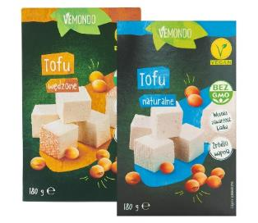
W tygodniu od poniedziałku 18 lipca do środy 20 lipca miłośnicy oferty roślinnej Lidl Polska będą mieli okazję zakupić pyszne produkty VEMONDO w lepszych cenach. W tych dniach przy zakupie jednego napoju roślinnego marki Vemondo, drugi kosztować będzie tylko 1 zł. Taniej można również zaopatrzyć się w lody wegańskie z asortymentu Lidl Polska – idealne na gorące lipcowe popołudnia. Z kolei klienci, którzy szukają pomysłu na obiad, mogą poeksperymentować z tofu, które jest w promocji przy zakupie 3 sztuk – 2+1 gratis.
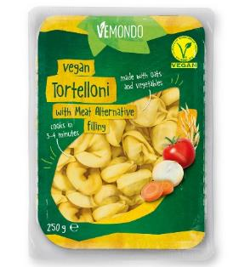
Nowość goni nowość
Nie ma jednak, co zamykać się na już przetestowane produkty. W ofercie roślinnej sieci pojawią się w tym tygodniu także ciekawe nowości. Wśród nich, m.in. ekologiczny produkt BIO Tempah z ziaren soi, czyli produkt o wysokiej zawartości białka wytwarzany ze sfermentowanych ziaren soi. Można go przyrządzać podobnie do tofu. Na kanapkach doskonale sprawdzą się plastry wegańskie lub wegański krem owsiany. A jeśli nie mamy czasu na gotowanie, sięgnijmy po szybkie w przygotowaniu wegańskie tortelloni!

Pomysłów na potrawy wegańskie i wegetariańskie można szukać w specjalnym e-booku VEMONDO, dostępnym na oficjalnej stronie Lidl.pl.
Oferta dostępna jest w sklepach Lidl Polska od poniedziałku 18 lipca do środy 20 lipca lub do wyczerpania zapasów.

Informacje o firmie:
Lidl Polska należy do międzynarodowej grupy przedsiębiorstw Lidl, w której skład wchodzą niezależne spółki prowadzące aktywną działalność na terenie całej Europy. Historia sieci Lidl sięga lat 30. XX wieku, a pierwsze sieci pod szyldem tej marki powstały w Niemczech w latach 70. XX wieku. Obecnie w 31 krajach funkcjonuje około 12 000 sklepów Lidl, a w Polsce około 800.
Kontakt:
Strona www: https://www.lidl.pl
Facebook: https://www.facebook.com/lidlpolska
Instagram: https://www.instagram.com/lidlpolska/

